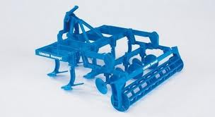

Werkblad Stoppelbewerking
Datum:

Naam:

Klas:

Merk:

Type:

Werkbreedte:

Soort Tanden:

Tandafstand:

Soort schijven:

Soort rollen:

1. Instellingen werktuig
Stap 1. Vlakstelling in de lengte en werkdiepte

Werkdiepte:  Hoe stel je de werkdiepte in met rol:  Hoe stel je de werkdiepte in zonder rol: | ……………cm  ……………………………………………………………………………………………………  ……………………………………………………………………………………………………
Hoe stel je de vlakstelling in de lengte in met rol:  Topstang:  Stand v/d topstang: | …………………………………………………………………………………………………  sleufgat / vast gat  Vlak t.o.v. de bodem / aflopend naar de tractor / aflopend naar het werktuig
Hoe stel je de vlakstelling in de lengte in zonder rol:  Topstang:  Stand v/d topstang: | ……………………………………………………………………………………………….  sleufgat / vast gat  Vlak t.o.v. de bodem / aflopend naar de tractor / aflopend naar het werktuig
Instelling holle schijven:  Hoek:  Diepte:  Doel: | …………………………………………………………………………………………..  ………………………………………………………………………………………….  ………………………………………………………………………………………….
Instelling randschijven:  Hoek:  Diepte:  Doel: | ………………………………………………………………………………………….  ………………………………………………………………………………………….  ………………………………………………………………………………………….
Doel rol:

Doel tanden:

